Manual de uso de Pl-Man

Índice
Descarga e instalación de Pl-Man 2
Uso del Script plman 2
Creando una solución básica para un mapa 3
Ejemplos de ejecución de Pl-Man 3
Pl-man en funcionamiento 4
Poniendo a Pl-man en movimiento 7

Descarga e instalación de Pl-Man
- Descargar paquete pl-man.zip de:
  - http://www.dccia.ua.es/ilogica, El lenguaje de programación lógica Prolog, Material para los estudiantes
  - El frontal de la web http://logica.i3a.ua.es.
- Descomprimir en un directorio (por ej., en el Escritorio). Se creará una carpeta plman, que a su vez contiene 3 subcarpetas: docs, maps y pl-man-game, y 1 fichero plman.
  - La carpeta docs/ contiene este manual de uso.
  - La carpeta maps/ contiene 12 mapas de ejemplo.
  - La carpeta pl-man-game/ contiene el código fuente del juego Pl-Man.
  - El fichero plman es el script que permitirá ejecutar las soluciones a los mapas.

Uso del Script plman
- El prototipo del script plman es:

./plman MAPA SOLUCION [PARAMETROS]

Compila el archivo de mapa MAPA para el archivo SOLUCION. Por defecto, lanza la ejecución para trazado paso a paso (keypress), con visualización activada.
MAPA es el nombre o ruta del fichero .pl que contiene el mapa a solucionar,
SOLUCION es el nombre o ruta del fichero .pl que contiene la regla solución a dicho mapa,
El comportamiento por defecto se puede cambiar con los PARAMETROS opcionales:

-d S --delay S
Cambia el modo de ejecución paso a paso por un modo de ejecución continua con S segundos de espera entre movimientos.

-h --help
Muestra esta pantalla de ayuda.

-l LF --log-file LF
Indica a pl-man que cree un log de la ejecución y lo guarde en el archivo LF para poder reproducirlo en un futuro si es necesario.

-m MV --max-movements MV
Ejecuta pl-man restringiendo la cantidad de movimientos disponibles para resolver el mapa a MV movimientos como máximo.

-n --no-draw
Ejecuta pl-man sin visualización. Solo imprime por pantalla los mensajes de compilación y las estadísticas finales al terminar.

-o OF --output OF
Por defecto, una vez termina la compilación de forma exitosa se ejecuta el archivo binario y después se elimina. El parámetro -o --output compila y genera un archivo binario de salida OF que no es ejecutado ni eliminado.

-r RF --replay RF
Activa el modo de reproducción de un log de ejecución anterior. El reproductor de logs no requiere los parámetros de fase, mapa ni regla; solo se limita a leer el log de ejecución anterior y reproducirlo.

-t TF --temporal-file TF
Especifica el nombre del archivo temporal donde se almacenarán los resultados de la compilación, sólo en el caso de que se produzcan errores o warnings.

Creando una solución básica para un mapa
- La solución a un mapa una base de conocimientos Prolog de la que deben deducirse las acciones que PLMan va a realizar. Las acciones a realizar deben ser en la forma do(Accion). Por ejemplo, si se deduce como cierto do(move(left)), PLMan se moverá a la izquierda.
- Debemos colocar los hechos y reglas en un archivo .pl, por ejemplo, solucion.pl
- Para que se pueda ejecutar pl-man, la primera línea de dicho archivo solucion.pl debe ser una regla sin cabeza que permita cargar el módulo que contiene el juego. Dicha línea será siempre la siguiente:
:- use_module('pl-man-game/main').
De esta forma, todos los archivos solución que empleemos deben contener esta línea para que al compilar tenga en cuenta los comandos de pl-man.
- Resumiendo, la estructura básica de un archivo solucion.pl será:

:- use_module('pl-man-game/main').

do(Accion) :- ...
do(Accion) :- ...
...

Ejemplos de ejecución de Pl-Man
- Una vez creado el archivo solucion.pl, para probarlo con un mapa debemos tener en cuenta la ubicación de ambos archivos .pl (solucion y mapa). No hay problema pues podemos indicarle al script plman rutas relativas y absolutas, aunque lo más cómodo es situar ambos archivos dentro de la carpeta pl-man/, al mismo nivel que el script.
- Para ejecutar el script plman, abrir un terminal y situarse en la carpeta plman/.
- El comando ./plman -h ó ./plman --help muestra el prototipo de uso del script plman, con todas sus opciones y parámetros opcionales.
- Ejemplos de uso del script plman para posibles soluciones teniendo en cuenta todos sus parámetros (dependiendo de la ubicación de los archivos mapa y solución, y el nombre de la regla que resuelve el mapa).
  - Queremos probar el archivo solucion.pl en el mapa mapaej0.pl, con trazado paso a paso al pulsar una tecla (keypress). Si tenemos ambos archivos .pl en la carpeta plman/, ejecutamos el comando:
./plman mapaej0.pl solucion.pl
  - Queremos probar el mismo comando anterior, pero sin visualización, es decir, imprimiendo por pantalla sólo los mensajes de compilación y las estadísticas finales al terminar. Para ello, ejecutamos el comando:
./plman mapaej0.pl solucion.pl -n
  - Queremos probar el mismo comando anterior, pero generando además un archivo ejecutable que no se ejecuta ni elimina (por ejemplo, sol_ej0) en la misma carpeta donde estamos situados (plman/). Para ello, ejecutamos el comando:
./plman mapaej0.pl solucion.pl -o sol_ej0
  - Nuestro archivo solucion.pl tiene errores y/o warnings y queremos generar un archivo temporal (por ejemplo, tmp.txt) con la lista de errores y warnings que tenemos para poder corregirlos. El nuevo archivo se generará en la misma carpeta donde estamos ubicados (plman/). Para ello, ejecutamos el comando:
./plman mapaej0.pl solucion.pl -t tmp.txt
  - Queremos generar un archivo de log log.txt para la solución anterior (el archivo se creará en la sucarpeta logs/. Si esta carpeta no exite, habrá que crearla primero). Para ello, ejecutamos el comando:
./plman mapaej0.pl solucion.pl -l logs/log.txt
  - Queremos reproducir el archivo de log log.txt generado en el comando anterior. Para ello, ejecutamos el comando:
./plman -r logs/log.txt
  - Queremos probar el archivo archivo_de_solucion.pl (situado en la subcarpeta soluciones dentro de plman/) en el mapa mapaej1.pl (situado en la sucarpeta maps/ dentro de la carpeta plman/), con un retraso en la ejecución de 0.5 segundos entre movimientos. Para ello, ejecutamos el comando:
./plman maps/mapaej1.pl soluciones/archivo_de_solucion.pl regla_de_solucion -d 0.5
  - Queremos probar el mismo comando anterior, pero teniendo en cuenta además un máximo de 100 movimientos para resolver el mapa. Para ello, ejecutamos el comando:
./plman maps/mapaej1.pl soluciones/archivo_de_solucion.pl -d 0.5 -m 100
  - Queremos probar el archivo solucion_de_pepe.pl (situado en la carpeta /home/pepe/Documentos/Soluciones) en el mapa mapa_recibido.pl (situado en la carpeta /home/pepe/Documentos/Mapas), con un retraso en la ejecución de 0.3 segundos entre movimientos. Para ello, ejecutamos el comando:
./plman /home/pepe/Documentos/Mapas/mapa_recibido.pl /home/pepe/Documentos/Soluciones/solucion_de_pepe.pl -d 0.3

Pl-man en funcionamiento
Una vez lanzada una ejecución con visualización (sin el parámetro -n), nos aparece una ventana similar a ésta:
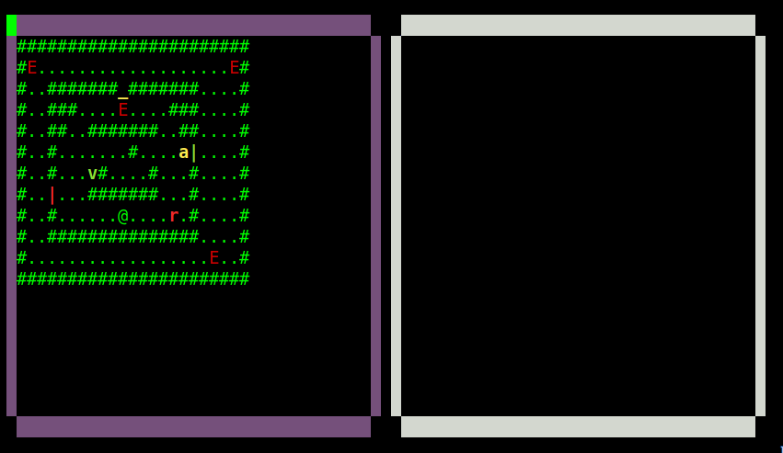
La ventana de ejecución de Pl-Man se presenta en 2 partes: en la parte izquierda el mapa (rectángulo violeta), y en la parte derecha la ventana de mensajes (rectángulo gris).
En la parte izquierda se podrá visualizar el mapa .pl completo o una parte de él si no cabe en la misma. En la parte derecha se irán mostrando mensajes al usuario dependiendo de las acciones que haga pl-man según la regla que hayamos programado.
En el mapa se pueden distinguir los cocos (.), paredes (#), enemigos (E) y pl-man(@). Las paredes, cocos y pl-man siempre se mostrarán en color verde. Los enemigos y objetos que aparezcan se presentarán en otros colores. Los cocos, las paredes y los objetos serán elementos inmóviles. Las paredes, además, no serán atravesables. Pl-man y los enemigos serán elementos móviles. Los enemigos, además, pueden presentarse en otras formas (aparte del carácter E) y serán mortales (cuando el pacman entre en contacto con cualquiera de ellos morirá y terminará la ejecución).
Algunos ejemplos de mensajes que se mostrarán en la ventana derecha:

- Ninguna de las cláusulas de tu base de conocimientos puede evaluarse con éxito, por lo que no se deduce ninguna acción para PLMan (el predicado do/1 fracasa):

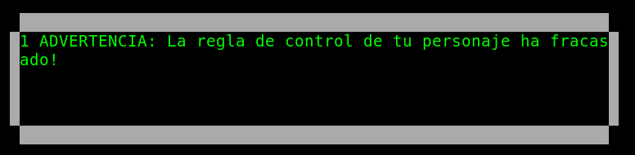

- Tu regla intenta que pl-man se mueva hacia una posición que está ocupada por un objeto sólido (por ejemplo, una pared):

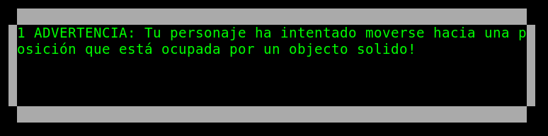
- Tu regla realiza una acción que provoca que pl-man entre en contacto con un enemigo o con un objeto mortal (como, por ejemplo, una explosión) y por tanto muera:

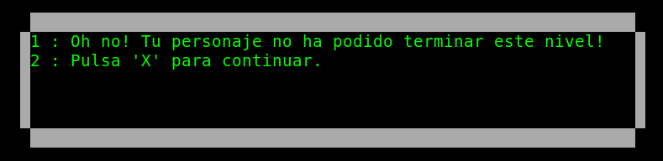
- Tu regla logra que pl-man se coma todos los cocos del mapa:

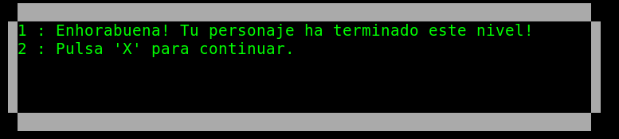
Como se puede observar en este último mensaje, para volver al terminal si la ejecución ha tenido éxito hay que pulsar la tecla 'X'. Si queremos parar la ejecución en cualquier momento debemos pulsar la tecla Escape 'Esc' y luego 'X'. En cualquier caso, después de pulsar 'X' se mostrará una pantalla en el terminal con las estadísticas de la ejecución que acaba de tener lugar. En ella se pueden observar datos como el estado final en que ha quedado pl-man, los cocos que se han comido, los movimientos realizados por pl-man para comerse ese número de cocos, las inferencias realizadas por Prolog, el tiempo de CPU consumido en la ejecución, y luego las colisiones producidas con elementos sólidos (como paredes), los intentos de acciones fallidas (como intentar coger un objeto que no se puede coger), acciones erróneas (mensaje 2) y fallos de la regla.

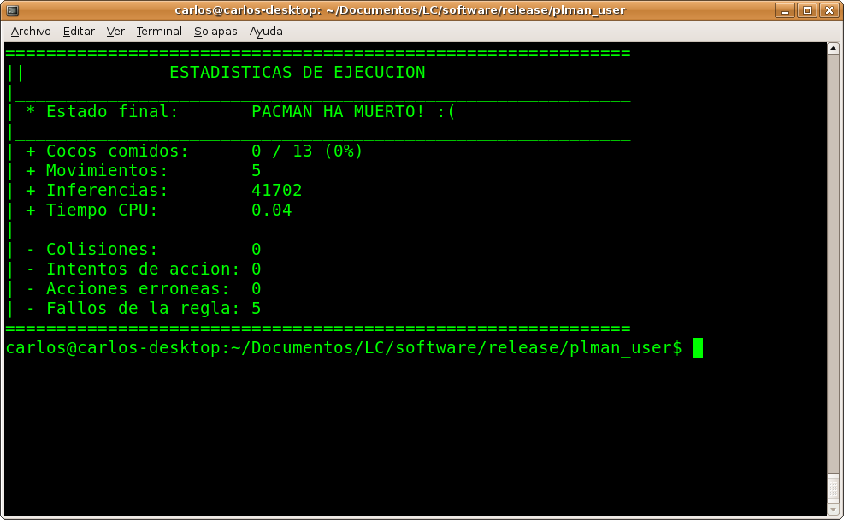

Poniendo a Pl-man en movimiento
El objetivo es programar las acciones que debe realizar PL-Man para comerse todos los cocos que aparecen en el mapa. Las acciones que proporciona Pl-Man son moverse (en una dirección), coger, dejar y usar (objetos). Para poder realizar dichas acciones podrá apoyarse en lo que está viendo en ese momento.
En Pl-Man, las acciones se realizan deducen usando el predicado do/1. Este predicado tiene un único argumento que es la acción a realizar (mover, coger, dejar y usar) en una dirección (arriba, abajo, derecha, izquierda, etc.). Dicho argumento puede ser move(DIR) -moverse-, get(DIR) -coger-, drop(DIR) -dejar- o use(DIR) -usar-. DIR representa la dirección en la que se realizará la acción, y puede tener los valores siguientes: up, down, right, left, up-left, up-right, down-left, down-right, here.

Acción | Comando | Ejemplo | Descripción
moverse | move/1 | do(move(up)) | Moverá a PL-Man hacia arriba 1 casilla en el siguiente ciclo de ejecución
Coger objeto | get/1 | do(get(down)) | Coge el objeto que se encuentra en la casilla inferior a la de PL-Man en el siguiente ciclo de ejecución  Nota: Sólo puede llevar un objeto
Dejar objeto | drop/1 | do(drop(left)) | Deja el objeto que lleva PL-Man en la casilla de la izquierda a la que se encuentra en el siguiente ciclo de ejecución
Usar objeto | use/1 | do(use(right)) | Usa el objeto que lleva PL-Man en la casilla sobre lo que haya a su derecha en el siguiente ciclo de ejecución

PL-Man realizará estas acciones dependiendo de lo que está viendo en ese momento. Para ello, Pl-Man proporciona el predicado see/3, que funciona como un sensor. Este predicado tiene los siguientes argumentos: 1º, el tipo de sensor que queremos utilizar (normal o list); 2º, hacia dónde queremos mirar (up, down, left, right, here), y como 3er parámetro el resultado del sensor. En la Figura siguiente tenemos 2 posibles mapas.
Nota: El sensor normal incorpora también visión en diagonal, de forma que podemos ver lo que hay en las posiciones superior izquierda (up-left ó left-up), superior derecha (up-right ó right-up), inferior izquierda (down-left ó left-down) e inferior derecha (down-right ó right-down).

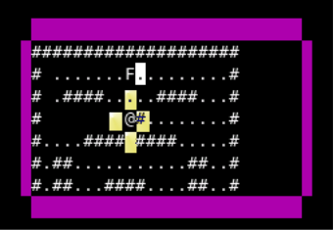 | 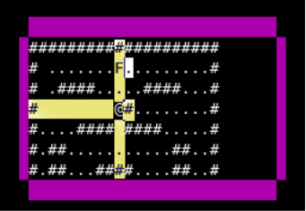
Sensor normal (see(normal, _, _)) | Sensor de lista (see(list, _, _))

El primer sensor, el normal, nos permite ver el contenido de cualquiera de las 8 celdas que tenemos ahora mismo a nuestro alrededor y el de la celda donde se encuentra ahora mismo pacman. El segundo sensor, el de lista, nos proporciona una lista con todo lo que se puede ver hasta el primer objeto sólido que nos impide ver más allá. De esta forma, en el ejemplo de la Figura anterior, si le decimos que nos muestre lo que se ve hacia arriba nos devolvería la lista ['.', 'F', '#'], mientras que si le preguntamos qué se ve a la derecha nos devolvería la lista ['#']. En ambos casos, nos muestra todo lo que podemos ver desde nuestra posición. En el segundo caso, como a nuestra derecha hay una pared, no podemos ver más allá.

A continuación mostramos ejemplos de uso del predicado see/3:
?- see(normal, up, X).  X = '.'  ?- see(normal, right, X).  X = '#'  ?- see(normal, left, '.').  No  ?- see(normal, down, ' ').  Yes  ?- see(normal,up-left,' ').  No  ?-see(normal,down-right, '#').  Yes | ?- see(list, up, X).  X = ['.', 'F', '#']  ?- see(list, right, ['#']).  Yes  ?- see(list, left, [' ']).  No  ?- see(list, down, X).  X=[' ', '.', '#']

Y con esto terminamos la introducción. Para cualquier otra duda, pregúntale a los profesores que te ayudarán en lo que puedan.

